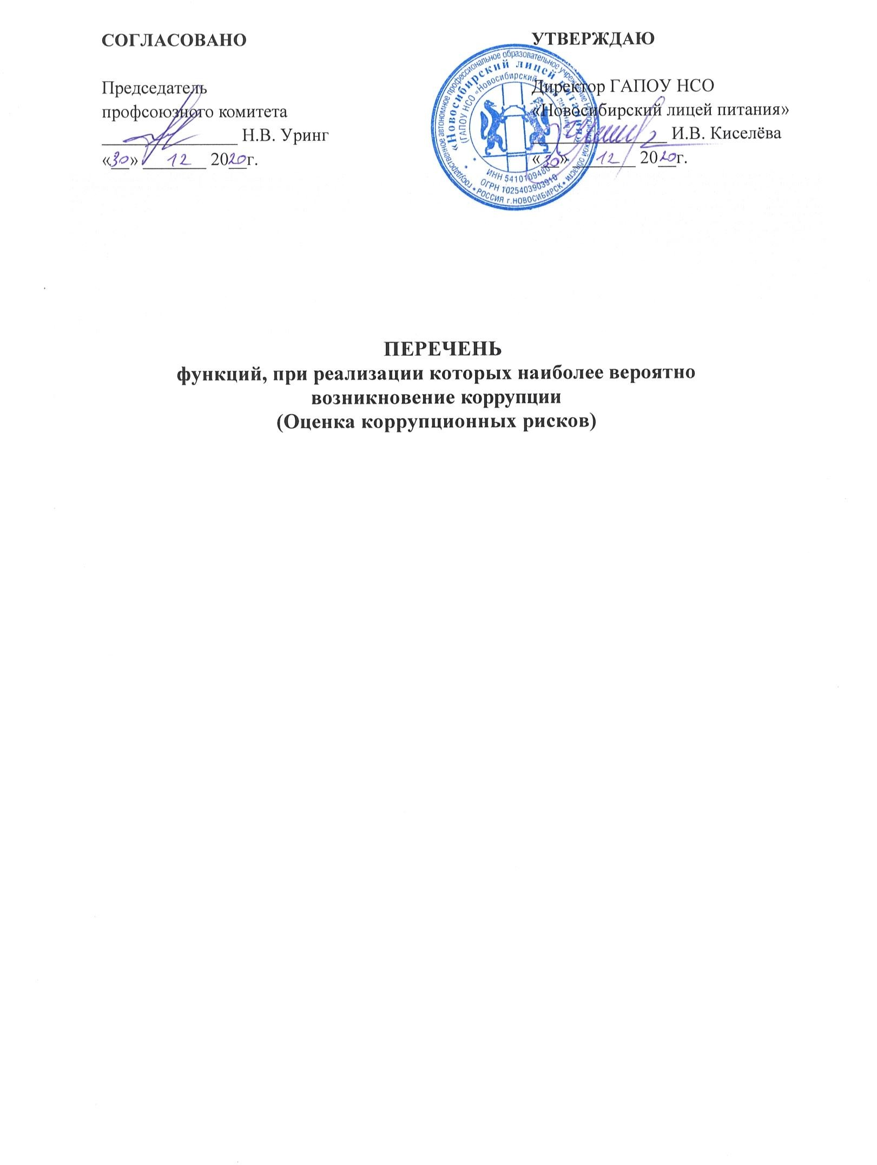

Перечень коррупционно опасных функций | Должность | Типовые ситуации | Меры по устранению
Организация деятельности  образовательного учреждения | Директор,  главный бухгалтер,  зам. директора,  начальник ХО,  старший мастер | - использование своих  служебных полномочий при решении личных вопросов, связанных с удовлетворением  материальных потребностей  должностного лица либо его родственников | Разъяснение работникам об обязанности  незамедлительно сообщить руководителю  о склонении их к совершению коррупционного  правонарушения,  о мерах  ответственности за  совершение коррупционных  правонарушений
Работа со служебной информацией,  документами | Директор,  главный бухгалтер,  зам. директора,  начальник ХО, старший мастер | -использование в личных или групповых интересах информации, полученной при выполнении  служебных обязанностей, если такая информация не подлежит официальному  распространению | Разъяснение  работникам о мерах ответственности за совершение коррупционных  правонарушений
Принятие на работу сотрудника | Директор,  специалист по кадровому  делопроизводству | - предоставление не  предусмотренных законом преимуществ  (протекционизм,  семейственность) при поступлении на работу | Разъяснение  работникам о мерах ответственности за совершение коррупционных  правонарушений
Размещение заказов на поставку товаров, выполнение работ и оказание услуг | Бухгалтер (исполнение обязанностей  контрактного управляющего),  начальник ХО | - отказ от проведения мониторинга цен на товары и услуги;  - предоставление заведомо ложных сведений о проведении мониторинга цен на товары и услуги;  - размещение заказов ответственным лицом на поставку товаров и  оказание услуг из ограниченного числа поставщиков именно в той организации, руководителем отдела продаж которой является его родственник | Организация работы по контролю деятельности бухгалтера, начальника ХО
Регистрация  материальных ценностей и ведение  баз данных имущества | Бухгалтер,  начальник ХО,  кладовщик,  лаборант | - несвоевременная постановка на  регистрационный учёт имущества;  - умышленно досрочное списание материальных средств и расходных  материалов с  регистрационного учёта;  - отсутствие регулярного контроля наличия и  сохранности имущества | Организация работы по контролю деятельности  бухгалтера,  начальника ХО,  кладовщика,  лаборанта

Прием, хранение и отпуск товарно-  материальных ценностей (продуктов) на продуктовом складе | Кладовщик,  заведующий столовой,  лаборант | - умышленное уменьшение нормы выдачи порции,  - недостоверные данные в отчетности, журналах выдачи | Организация работы по контролю деятельности кладовщика, заведующего столовой, лаборанта
Принятие решений об использовании  бюджетных  ассигнований и субсидий | Директор, главный бухгалтер | - нецелевое использование бюджетных ассигнований и субсидий | Привлечение к принятию решений представителей коллегиальных органов (педагогический совет и др.)
Осуществление закупок товаров, работ, услуг для нужд образовательного учреждения | Директор, главный бухгалтер,  начальник ХО | - совершение сделок с нарушением  установленного порядка и требований закона в личных интересах;  - установление необоснованных преимуществ для  отдельных лиц при  осуществлении закупок товаров, работ, услуг | Организация работы по контролю деятельности  директора, главного бухгалтера,  начальника ХО  Размещение на  официальном сайте информации и  документации о  совершении сделки.
Составление, заполнение документов, справок, отчетности | Директор,  главный бухгалтер,  начальник ХО,  зам. директора | - искажение, сокрытие или предоставление заведомо ложных сведений в  отчётных документах, справках гражданам, являющихся  существенным элементом служебной деятельности | Организация работы по контролю деятельности работников,  осуществляющих  документы отчетности
Взаимоотношения с вышестоящими  должностными лицами, с должностными лицами в органах власти и  управления,  правоохранительных органах и различных организациях | Работники лицея, уполномоченные директором  представлять интересы образовательного  учреждения | - дарение подарков и оказание  неслужебных услуг вышестоящим  должностным лицам, за исключением  символических знаков внимания, протокольных мероприятий | Разъяснение работникам  об обязанности  незамедлительно сообщить руководителю о склонении их к совершению коррупционного  правонарушения, о мерах ответственности за  совершение коррупционных правонарушений
Обращения юридических, физических лиц | Директор,  зам. директора | - требование от физических и  юридических лиц информации,  предоставление которой не предусмотрено  действующим законодательством;  - нарушение  установленного порядка рассмотрения обращений граждан, организаций | Разъяснение работникам  об обязанности  незамедлительно сообщить руководителю о склонении их к совершению коррупционного  правонарушения, о мерах ответственности за  совершение коррупционных правонарушений
Оплата труда | Директор,  главный бухгалтер,  зам. директора | - оплата рабочего времени в полном объёме в случае, когда сотрудник  фактически отсутствовал на рабочем месте | Организация контроля за дисциплиной работников, правильностью ведения табеля

Стимулирующие выплаты за качество труда работников образовательного учреждения | Директор,  главный бухгалтер,  зам. директора | - неправомерность установления выплат стимулирующего  характера | Работа комиссии по рассмотрению и  установлению выплат стимулирующего  характера для работников образовательного  учреждения
Проведение аттестации педагогических  работников | Директор,  зам. директора,  зав. учебной частью,  методист | - необъективная оценка деятельности  педагогических  работников, завышение результативности труда | Организация контроля  деятельности директора,  зам. директора,  зав. учебной частью,  методиста
Аттестация учащихся | зам. директора,  зав. учебной частью,  методист, педагогические  работники | - необъективность в выставлении оценки, завышение оценочных  баллов для искусственного поддержания видимости успеваемости;  - завышение оценочных  баллов за вознаграждение или оказание услуг со  стороны обучающихся либо их родителей (законных  представителей) | Контроль за организацией и проведением  промежуточной и итоговой аттестации
Хранение, выдача бланков строгой отчетности | Директор,  зам. директора,  зав. учебной частью, секретарь учебной части | - недостоверные данные в журнале выдачи, остатков бланков особого образца, бланках строгого образца  - необъективность выдачи аттестата особого образца | Контроль за процедурой получения, хранения, выдачи бланков строгой отчетности
Реализация мероприятий территориальной  программы по развитию системы социальной  поддержки обучающихся (премия Губернатора) | Директор,  главный бухгалтер,  заместитель директора | - подготовка документов на предоставление  стипендии Губернатора, устанавливающих  необоснованные  преимущества отдельным обучающимся | Организация и контроль работы коллегиального органа по выдвижению кандидатур и  рассмотрению документов
Прием в  образовательное учреждение | Директор,  зам. директора,  зав. учебной частью, секретарь учебной части,  методист | - необъективность в выставлении оценки приемных испытаниях;  - преференции при приеме в школу детей  сотрудников проверяющих и  контролирующих органов | Организация и контроль за процедурой приема  обучающихся на обучение. Обеспечение открытой информации о приеме обучающихся  на стендах и официальном сайте лицея
Незаконное взимание денежных средств с родителей (законных представителей) обучающихся | Директор,  зам. директора,  пед. состав | - сбор денежных средств с родителей (законных  представителей) обучающихся,  для различных целей | Проведение анкетирования среди родителей (законных представителей).  Размещение в доступном месте опечатанного ящика  по жалобам граждан

